**第一章 机械运动**

一、选择题

1.某同学测量一物体的长度,记录了四次测量结果,错误的是(　　)

A.4.82 cm B.4.83 cm

C.4.95 cm D.4.81 cm

2.(肇庆中考)乘客坐在奔驰的列车里:①若选车厢为参照物,他是运动的;②若选车厢为参照物,他是静止的;③若选地面为参照物,他是静止的;④若选地面为参照物,他是运动的。上述说法正确的是(　　)

A.①③ B.①④ C.②③ D.②④

3.做机械运动的物体是(　　)

A.铁锅生锈 B.田里的玉米长高

C.水蒸发 D.地球绕太阳公转

4.关于误差,下列说法中正确的是(　　)

A.采用精密的测量工具可避免误差

B.即使测量的方法正确,也存在着误差

C.用多次测量取平均值的方法可以消除误差

D.误差就是实验中产生的错误

5.汽车由西向东行驶,车上的乘客看到窗外的雨是竖直下落的,那么在地面上的人看来,雨滴的下落方向是(　　)

A.竖直下落

B.斜向东下落

C.斜向西下落

D.斜向东南或斜向北下落

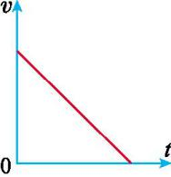

图1-5

6.如图1-5所示的是一物体朝固定方向做直线运动的速度与时间的关系图,在下列四种运动中,哪个速度随时间的变化可能以该图表示(　　)

A.汽车沿着直线自静止加速的过程

B.物体由静止自由掉落的过程

C.机车沿直线运动,紧急刹车到静止的过程

D.列车在轨道上匀速运动的过程

7.第一次世界大战时法国一位飞行员在空中抓住一颗飞行的子弹,这说明(　　)

A.子弹飞行得很慢

B.子弹飞行得很快

C.子弹与飞机同向飞行且速度大小相近

D.子弹与飞机迎面飞行且速度大小相近

8.“频闪摄影”是研究物体运动时常用的一种实验方法,图1-6是小严同学利用频闪照相机拍摄的不同物体运动时的频闪照片(黑点表示物体的像),其中可能做匀速直线运动的是(　　)

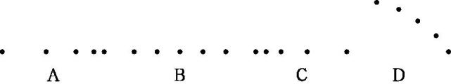

图1-6

9.宋代诗人陈与义有诗“枫花两岸照船红,百里榆堤半日风,卧看满天云不动,不知云与我俱东。”诗人所提及的“卧看满天云不动”是因为(　　)

A.诗人以自己为参照物看云

B.诗人的浪漫情怀所致

C.云本身就不动

D.云向西运动

10.小华家距学校2.5 km,他骑自行车的平均速度是10 km/h,学校要求早上7点准时到校,小华从家中出发的时间一般不能晚于早上(　　)

A.6:45 B.6:30 C.6:20 D.6:50

11.小轿车在笔直的高速公路上行驶,通过前一半路程的平均速度为30 m/s,通过后一半路程的平均速度为20 m/s,则小轿车通过全程的平均速度是(　　)

A.50 m/s B.25 m/s

C.24 m/s D.10 m/s

12.一列火车以15 m/s的速度匀速前进,运动的路线是直线,已知车厢的长为20 m,乘客以5 m/s的速度在车厢内跑,则(　　)

A.乘客用4 s从车尾跑到车头

B.乘客用1 s从车尾跑到车头

C.乘客用2 s从车头跑到车尾

D.乘客从车尾跑到车头比从车头跑到车尾用时少

二、填空题

13.职业运动员进行12 min的体能跑测试和田径比赛中的百米赛跑,同样是比较快慢,前者是在　　　　一定的条件下,比较　　　　的长短,后者是在　　　　一定的条件下,比较　　　　的长短。

14.甲同学在校门口值勤,看到乙同学在东风吹下飞快地骑自行车由东向西而来。到校门口乙同学下车后说:“刚才骑车时西风差点把我的帽子刮下来。”两人对风向的说法不同的是,甲同学以　　　　为参照物,说风是东风,乙同学以　　　　为参照物,说风是西风。

15.为响应“低碳生活”的号召,小明每天骑自行车上学。他看到路边的小树向后“飞过”,是以　　　　为参照物的。如果他在平直的公路上骑过3 km用了10 min,那么他骑车的速度为　　　　km/h。

16.如图1-7甲所示,秒表的分度值是　　　　;秒表的读数为　　　　;如图1-7乙所示,物体的长度为　　　　cm。

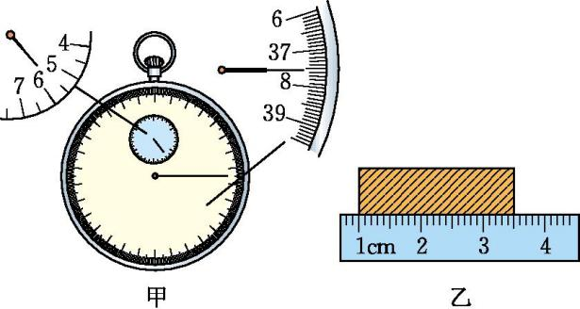

图1-7

17.一物体做变速运动,全程48 m,前一半路程用12 s,后一半路程用8 s,则前一半路程的平均速度为　　　　m/s,后一半路程的平均速度为　　　　m/s,全程平均速度为　　　　m/s。

18.子弹头火车速度可达180 km/h,从上海到南京全程为301 km,只需要　　　　h即可到达。(小数点后保留两位)

19.一列火车由起点车站开出150 s后速度达到25 m/s,接着匀速运动了100 s后开始减速,经50 s停下来,共行驶6.9 km。那么,列车全程的平均速度是　　　　m/s,合　　　　km/h。

三、实验题

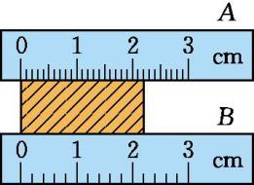

　图1-8

20.(1)如图1-8所示,用*A*、*B*两把刻度尺测量同一物体长度,放置正确的是　　刻度尺,其分度值是　　　　,该物体的长度为　　　　cm。*A*、*B*两把刻度尺　　　　精确度更高。

(2)双休日自驾车外出郊游,在行驶的过程中,善于观察的小唐同学看到汽车上有一个显示速度和路程的表盘,示数如图1-9甲所示,则汽车此时行驶的速度为　　　　;该车匀速行驶了一段时间后,表盘示数如图1-9乙所示,那么这段时间为　　　　h,经过的路程是　　　　km。

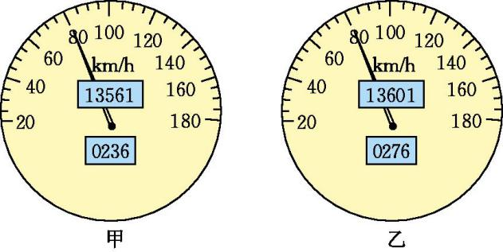

图1-9

21.在室外量出40 m的直线路程,每隔10 m做一记号,在各记号处均站有一人计时,发令枪响,一同学开始起跑,各计时员同时计时,分别记下该同学经过他们记号处所用的时间,记录结果如下表1中的数据,要求依据表1中的数据填写表2中的各空格。

表1

|  |  |  |  |  |
| --- | --- | --- | --- | --- |
| 路程/m | 10 | 20 | 30 | 40 |
| 时间/s | 2.5 | 4.0 | 6.0 | 8.0 |

表2

|  |  |  |  |  |
| --- | --- | --- | --- | --- |
| 路程段 | 第一个  10 m内 | 第二个  10 m内 | 最后  10 m内 | 全程 |
| 平均速度  m/s |  |  |  |  |

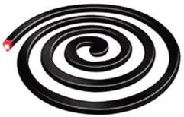

图1-10

22.(潍坊中考)蚊香生产者为了节约原料和用户使用方便,要根据蚊香的燃烧速度生产规格不同的各种蚊香,有一种蚊香如图1-10所示,请你设计一个实验,测出该蚊香正常燃烧的速度,要求:

(1)写出所需要的器材。

　　(2)说明测量方法。

四、计算题

23.工程上常用爆破的方法开山劈岭。设某工人师傅在钻孔内装好炸药后,用一条长96 cm的引火线引燃炸药。如果引火线燃烧速度是0.8 cm/s,点火人点燃引火线后以5 m/s的速度跑开,他能不能在爆炸前跑到离点火处500 m远的安全地带?

24.某同学进行百米赛跑,他前一段时间的平均速度为6.5 m/s,后一段时间的平均速度为8 m/s,全程用了13.3 s,那么该同学百米赛跑的平均速度约为多大?

参考答案

1.C　分析:测量结果由数字和单位构成,对同一物体,测量值应相差不大,准确值应相同,估计值可以不同。

2.D

3.D　分析:物体位置的改变才叫机械运动。

4.B　分析:误差是在测量过程中产生的测量值与真实值之间的差异,这种差异不同于错误,它是在测量方法正确的情况下产生的,只可以减小,却不能避免。

5.B　分析:汽车由西向东行驶,车上的乘客看到窗外的雨是竖直下落的,说明雨滴在水平方向与汽车是相对静止的,故雨滴是斜向东下落。

6.C　分析:图象反映的物体运动速度随时间的增大而减小。A、B选项都是随着时间的增加速度增大;D中的速度大小不变。

7.C　分析:子弹是运动的,飞机也是运动的,而飞行员在空中顺手抓住该飞行的子弹,说明子弹与飞机同向飞行且速度大小相近。

8.B　分析:物体沿直线运动,并且在相同时间内通过的路程相等,这样的运动才叫匀速直线运动。A为减速运动,C为加速运动,D为曲线运动。

9.A　分析:卧看满天云不动,说明云的位置相对于诗人没有发生改变,即是以诗人自己为参照物。

10.A　分析:小华骑自行车到学校的时间是*t=*=0.25 h=15 min,因此小华从家中出发的时间一般不能晚于早上:7 h-15 min=6:45。

11.C　分析:设整段路程为*s*,则前一半路程为1/2*s*,后一半路程也为1/2*s*。根据公式得整段路上小轿车的平均速度为*v=*==24 m/s。

12.A　分析:乘客在匀速前进的列车上跑跟在地面上是一样的,不必考虑火车的速度,故乘客从车头跑到车尾(或从车尾跑到车头)的时间为*t=*=4 s。

13.时间　路程　路程　时间　分析:比较运动快慢有两种方法,一是相同的时间比较路程,二是相同的路程比较时间。

14.地面　自己　分析:东风是从东向西刮的,但乙同学却说是西风,说明乙同学骑自行车由东向西而来的速度比东风大,即以乙同学为参照物风是西风。但以地面为参照物,风是东风。

15.自行车(或自己)　18　分析:小明每天骑自行车上学,他以自行车(或自己)为参照物时,路边的小树的相对位置在不断发生变化,所以他看到路边的小树向后运动;已知*s*=3 km,*t*=10 min=h,则*v*==18 km/h。

16. 0.1 s　5 min 37.5 s　2.50　分析:秒表每秒之间有10个刻度,所以其分度值是0.1 s;秒表的小表盘上指针指向5分半到6分之间,所以秒表的读数为5 min 37.50s;由图中的刻度尺可知,刻度尺的分度值是1 mm,物体的端点没有与刻度尺的零刻度线对齐,则物体的长度是3.50 cm-1.00 cm=2.50 cm。

17. 2　3　2.4

18. 1.67

19. 23　82.8

20.(1)*A*　1 mm　2.20　*A*　(2)80 km/h　0.5　40

分析:(1)*B*刻度尺的刻度线没有与物体贴近,即*B*刻度尺放置不正确。*A*刻度尺的分度值是1 mm,*B*刻度尺的分度值是2 mm,*A*刻度尺的精确度更高,物体的长度是2.20 cm。

(2)从表盘上可以读出汽车行驶的速度是80 km/h,汽车行驶的路程是276 km-236 km=40 km,时间为*t*=0.5 h。

21.

|  |  |  |  |  |
| --- | --- | --- | --- | --- |
| 路程段 | 第一个  10 m内 | 第二个  10 m内 | 最后  10 m内 | 全程 |
| 平均速度  m/s | 4 | 6.7 | 5 | 5 |

　　分析:第一个10 m内的平均速度*v*1=4 m/s;第二个10 m内的平均速度*v*2≈6.7 m/s;最后10 m内的平均速度*v*3=5 m/s;全程的平均速度*v*=5 m/s。

22.(1)器材:刻度尺、细棉线、停表、蚊香、火柴。

(2)步骤:①取一小段蚊香,用细棉线与蚊香紧贴,在两端点处做标记,拉直棉线,用刻度尺测出两标记间的距离为*s*;②用火柴点燃这小段蚊香,并计时,测出这段蚊香完全烧完所用的时间为*t*;③则蚊香的燃烧速度为*v=*。

23.*t*1=120 s,*t*2=100 s,因为*t*1*>t*2,所以点火人能跑到安全地带。

24.7.52 m/s　分析:平均速度是指一段时间内的平均快慢程度,用公式*v=*去计算(用总路程除以总时间),绝不是速度的平均(加起来被2除)。该同学跑完百米用的总时间*t*=13.3 s,则该同学的平均速度为*v*≈7.52 m/s。